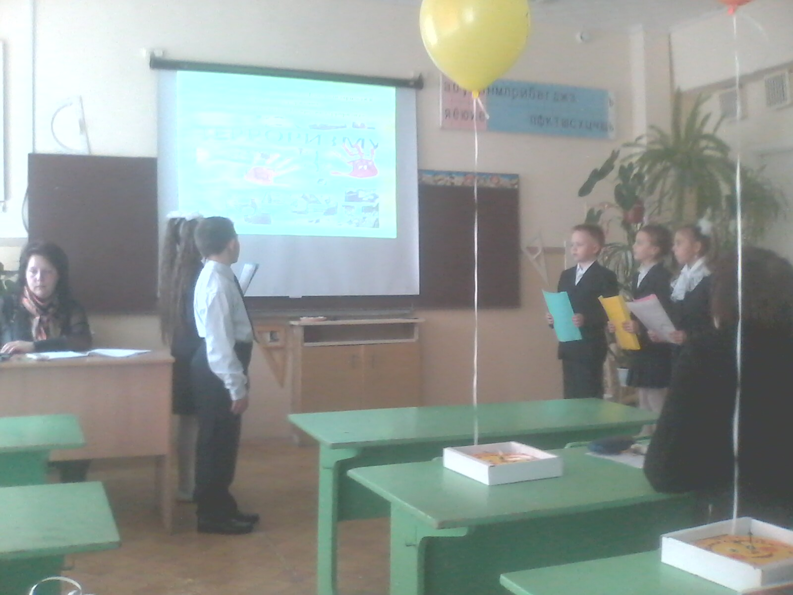
Участие в конкурсе проектов младших школьников.
Представление проекта учащимися на тему: «Война, террор» и «Дети»
Очень долго мы работали над данным проектом. В нем раскрываем мы тему страдания детей во время Великой Отечественной войне от немецких захватчиков и как страдают дети в наше время от террористов. Мы выступаем против насилия. МЫ ЗА МИР И ДРУЖБУ НА ЗЕМЛЕ! «…Счастье всего мира не стоит ни одной слезы на щеке невинного ребёнка »(Достоевский Ф.М)

